Tên: Võ Anh Kiệt - 1150080143
Lớp: 11_ĐH_CNPM2
BÀI TẬP CÁ NHÂN TUẦN 5
A. Lập kế hoạch cho dự án và Viết báo cáo phân tích
I. Dự án lập trình
I.1. Lập kế hoạch cho dự án lập trình
1. Tạo một dự án mới có tên MSSV_LAB51.mpp.
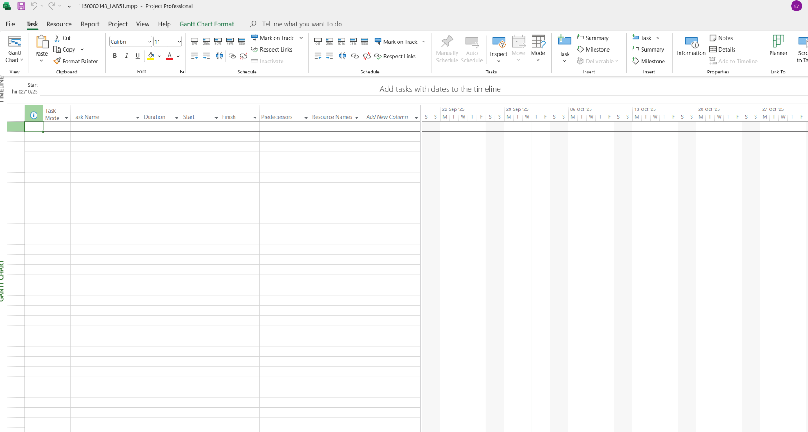

2. Thiết lập ngày bắt đầu dự án là 16/02/2022.
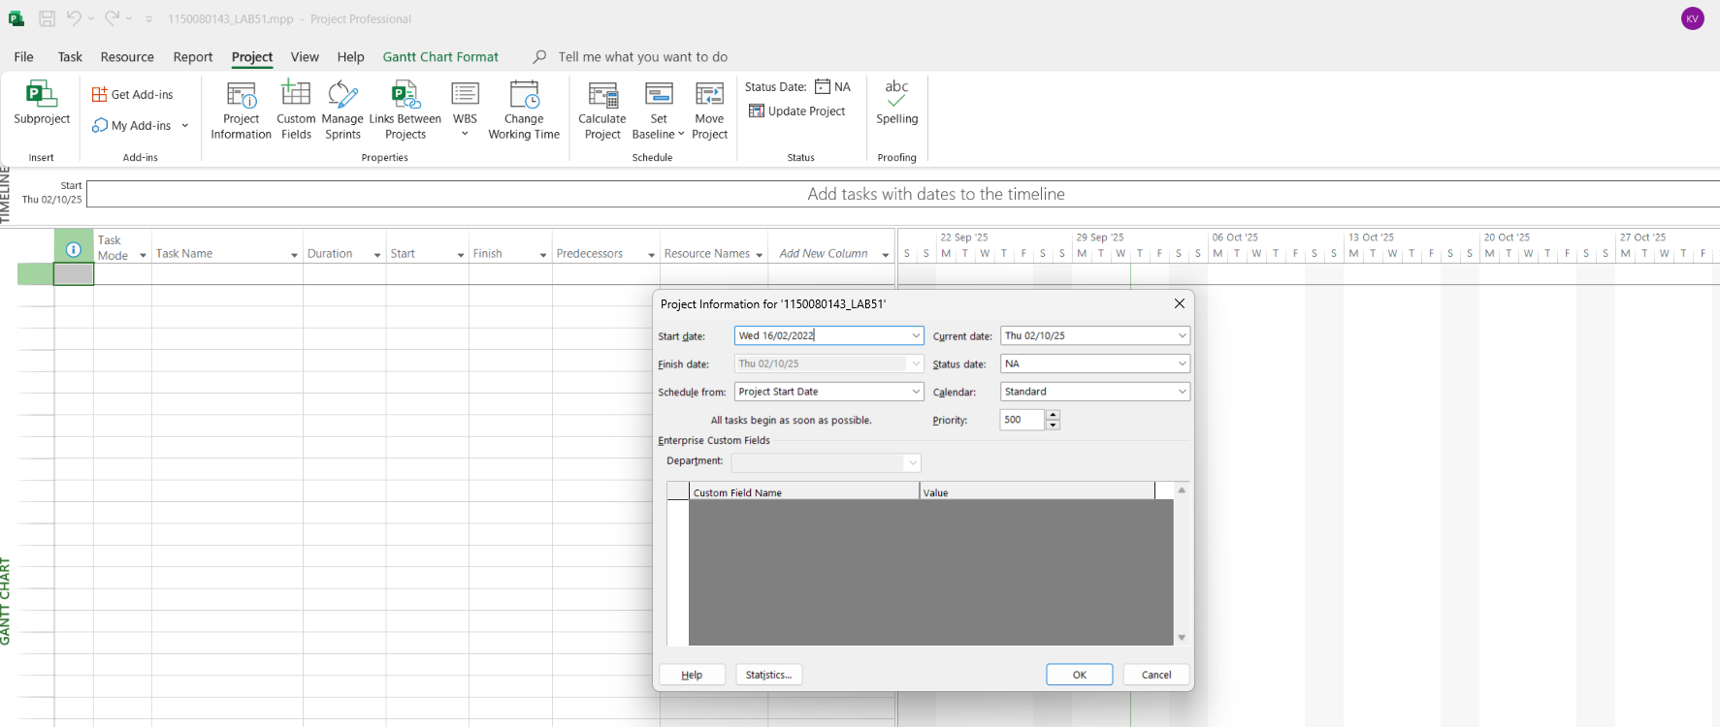

3. Xây dựng danh sách các nhiệm vụ. Sử dụng thông tin của Bảng 1.1 sau để:
- Nhập các nhiệm vụ và khoảng thời gian thực hiện từng nhiệm vụ.
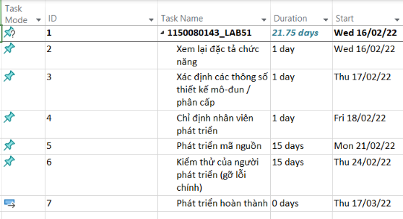

- Để tạo tóm tắt cho dự án chọn vô Project Summary Task
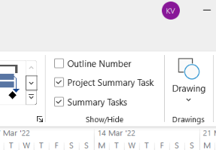

- Liên kết các nhiệm vụ để tạo sự phụ thuộc giữa chúng. Lưu ý mối quan hệ của hai nhiệm vụ ID 5 và ID6.
- nhập lần lượt tên các nhiệm vụ (Task Name) và thời lượng (Duration) như trong bảng dưới:
ID | Task Name | Duration
1 | Xem lại đặc tả chức năng | 1 day
2 | Xác định các thông số thiết kế mô-đun / phân cấp | 1 day
3 | Chỉ định nhân viên phát triển | 1 day
4 | Phát triển mã nguồn | 15 days
5 | Kiểm thử của người phát triển (gỡ lỗi chính) | 15 days
6 | Phát triển hoàn thành | 0 days

- Thực hiện sắp lịch nhiệm vụ tự động.
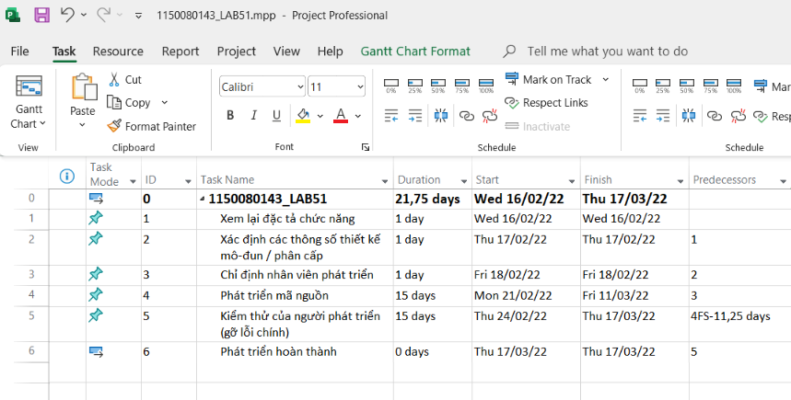
4. Thiết lập nguồn nhân lực cho dự án. Sử dụng bảng dưới để thiết lập nguồn nhân
lực cho dự án.
Resource Name | Type | Group | Max. Units | Std. Rate | Overtime Rate | Base Calendar
Resource Name | Work | Người phát triển | 100% | $30/hr | $0.00/hr | Standard
Resource Name | Work | Người phát triển | 100% | $30/hr | $0.00/hr | Standard
Resource Name | Work | Người phát triển | 100% | $30/hr | $0.00/hr | Standard
Resource Name | Work | Người phát triển | 100% | $30/hr | $0.00/hr | Standard
Resource Name | Work | Người phát triển | 100% | $30/hr | $0.00/hr | Standard
Resource Name | Work | Người phát triển | 100% | $30/hr | $0.00/hr | Standard
Resource Name | Work | Người phát triển | 100% | $30/hr | $0.00/hr | Standard

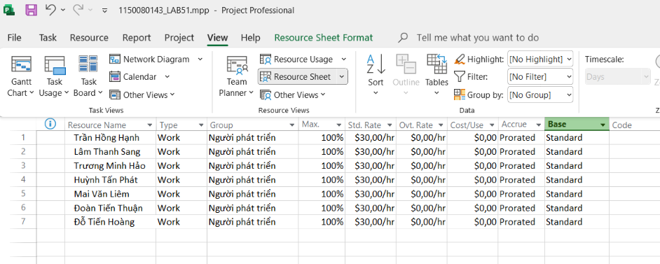
5. Phân công nguồn nhân lực cho dự án theo bảng dưới
Task Name Resource Names
MSSV_LAB51
Xem lại đặc tả chức năng | Trần Hồng Hạnh
Xác định các thông số thiết kế mô-đun / phân cấp | Lâm Thanh Sang
Chỉ định nhân viên phát triển | Trần Hồng Hạnh, Lâm Thanh Sang
Phát triển mã nguồn | Huỳnh Tấn Phát, Lâm Thanh Sang, Đỗ Tiến Hoàng
Kiểm thử của người phát triển (gỡ lỗi chính) | Trương Minh Hảo, Mai Văn Liêm, Đoàn Tiến Thuận, Trần Hồng Hạnh
Phát triển hoàn thành

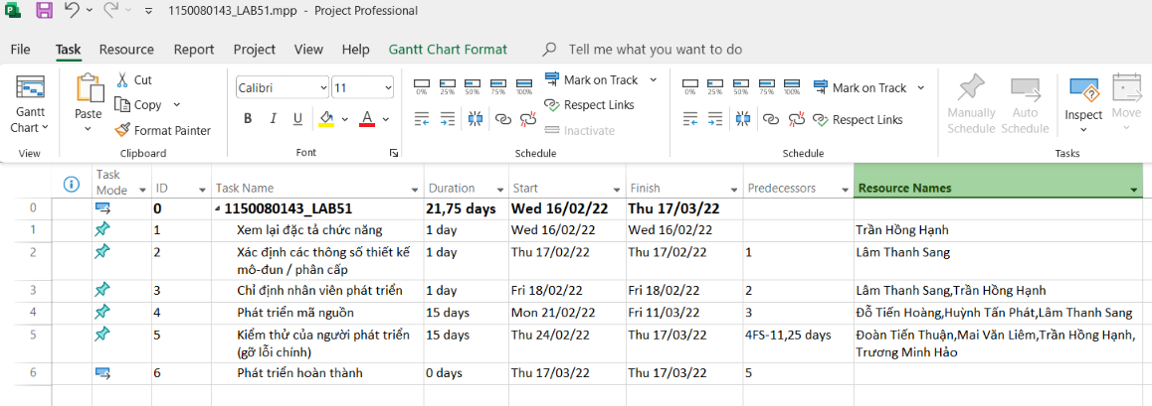
6. Tùy chỉnh hiển thị cho các thanh nhiệm vụ trong biểu đồ Gannt
- Trong giao diện Gantt Chart, nhấp vào tab Gantt Chart Format.
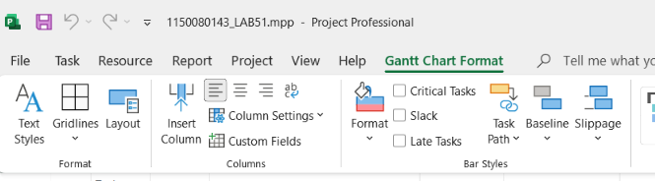
- Ở góc phải của nhóm "Bar Styles", nhấp vào nút Format và chọn Bar Styles.
- Cửa sổ "Bar Styles" sẽ hiện lên. Bạn hãy tìm và nhấp chọn vào dòng có tên là Task
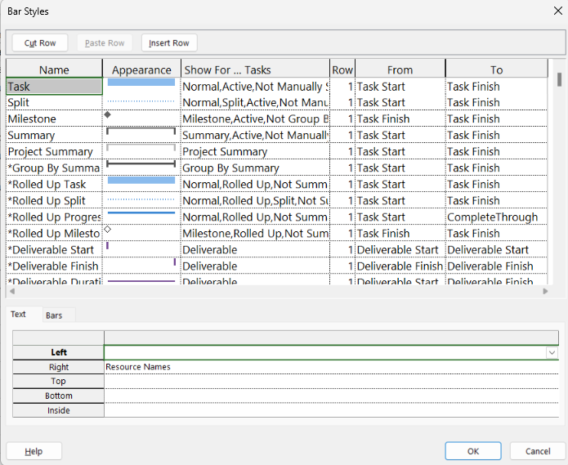
- Ở phía dưới của cửa sổ, chọn tab Text.
- thiết lập các trường thông tin theo đúng yêu cầu
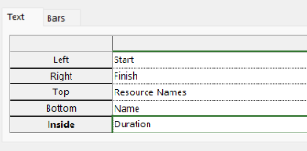
- Nhấn OK để áp dụng thay đổi.
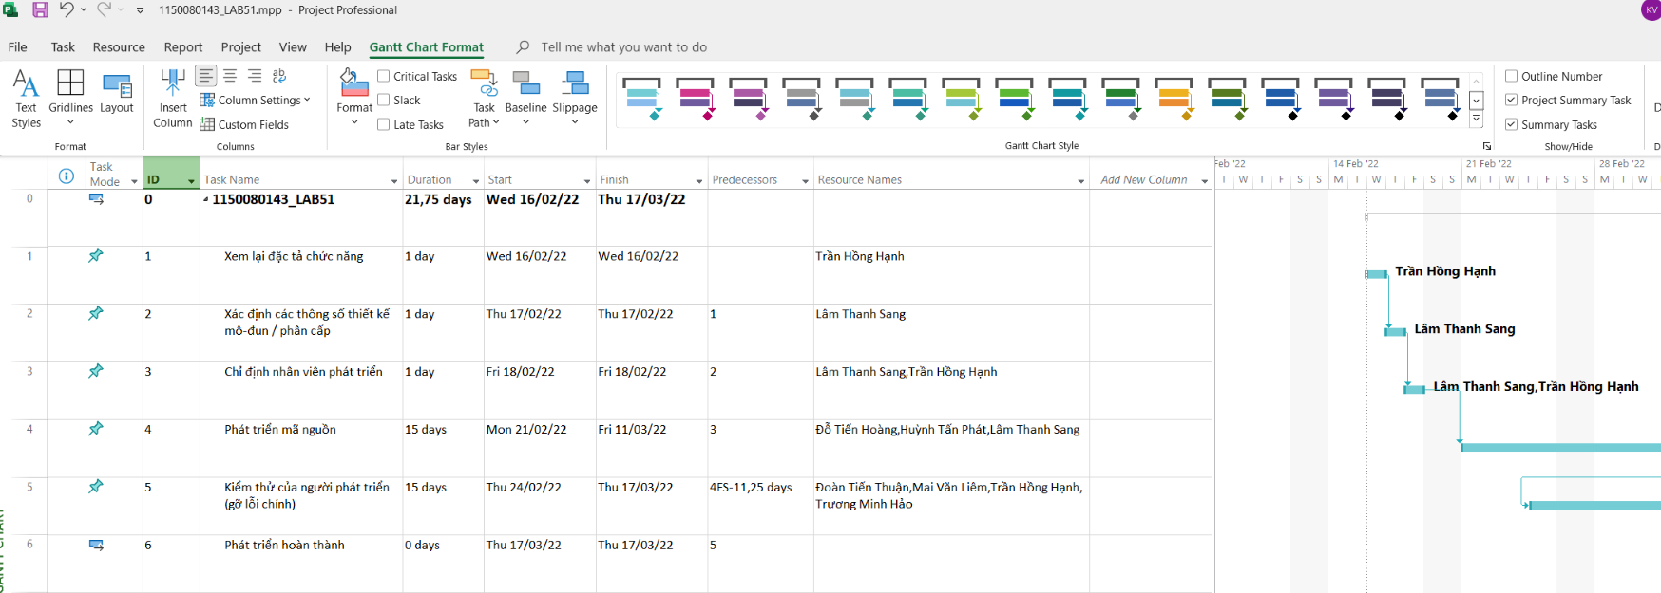

I.2. Phân tích dự án lập trình
1. Lưu biểu đồ Gantt (đã tùy chỉnh các thanh nhiệm vụ) vào tập tin MSSV_LAB51.docx.
- Vào tab Task, trong nhóm "Clipboard", nhấp vào mũi tên dưới nút Copy và chọn Copy Picture.
- Một hộp thoại "Copy Picture" sẽ hiện ra. Bạn có thể giữ nguyên các thiết lập mặc định (Render image: For screen) và nhấn OK.
- Mở file MSSV_LAB51.docx của bạn và nhấn Ctrl + V (hoặc Paste) để dán hình ảnh vào.
2. Lâm Thanh Sang thực hiện những nhiệm vụ nào? Liệt kê:
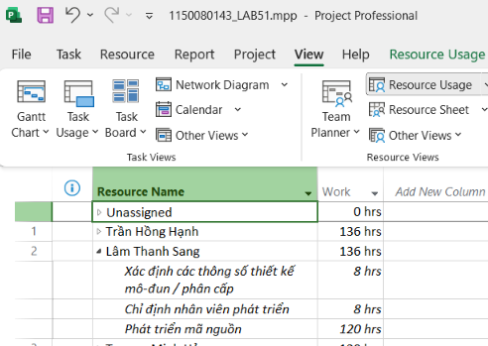
a. Số giờ làm việc theo kế hoạch, mức lương chuẩn, chi phí theo kế hoạch cho từng nhiệm vụ mà Sang thực hiện?
Lâm Thanh Sang
Resource Name | Work | Std. Rate | Cost
Xác định các thông số thiết kế mô-đun / phân cấp | 8 hrs | $30.00/hr | $240.00
Chỉ định nhân viên phát triển | 8 hrs | $30.00/hr | $240.00
Phát triển mã nguồn | 112 hrs | $30.00/hr | $3,360.00

b. Tổng số giờ làm việc theo kế hoạch và tổng chi phí theo kế hoạch cho tất cả
những nhiệm vụ mà Sang thực hiện?
Resource Name | Work | Std. Rate | Cost
Lâm Thanh Sang | 128 hrs |  | $3,840.00

3. Với nhiệm vụ “Phát triển mã nguồn”, hãy liệt kê:
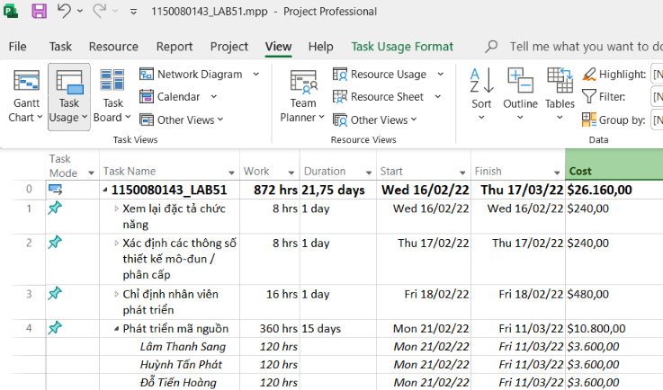
a. Số giờ làm việc theo kế hoạch, mức lương chuẩn, chi phí theo kế hoạch của từng
thành viên thực hiện nhiệm vụ này?
Phát triển mã nguồn
Task Name | Work | Duration | Start | Finish | Cost
Lâm Thanh Sang | 120 hrs |  | Mon 21/02/22 | Fri 11/03/22 | $3.600,00
Huỳnh Tấn Phát | 120 hrs |  | Mon 21/02/22 | Fri 11/03/22 | $3.600,00
Đỗ Tiến Hoàng | 120 hrs |  | Mon 21/02/22 | Fri 11/03/22 | $3.600,00

b. Tổng số giờ làm việc theo kế hoạch và tổng chi phí theo kế hoạch để thực hiện
nhiệm vụ này?
Task Name | Work | Duration | Start | Finish | Cost
Phát triển mã nguồn | 360 hrs | 15 days | Mon 21/02/22 | Fri 11/03/22 | $10.800,00

4. Với nhiệm vụ “Kiểm thử của người phát triển”, hãy:
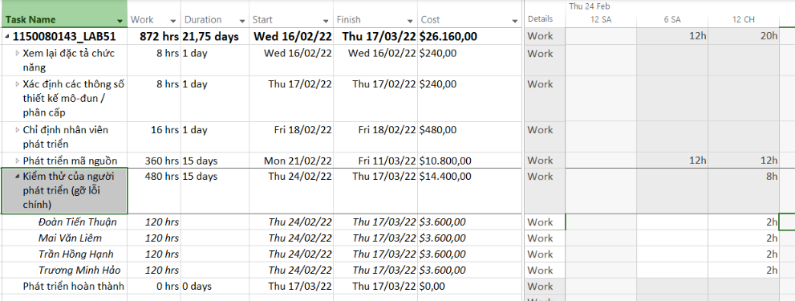
a. Xác định những ngày làm việc và số giờ làm việc cụ thể của từng người?
Ngày làm việc | Số giờ làm việc (mỗi người)
Thứ Năm, 24/02/2022 | 2 giờ
Thứ Sáu, 25/02/2022 | 8 giờ
Thứ Hai, 28/02/2022 | 8 giờ
Thứ Ba, 01/03/2022 | 8 giờ
Thứ Tư, 02/03/2022 | 8 giờ
Thứ Năm, 03/03/2022 | 8 giờ
Thứ Sáu, 04/03/2022 | 8 giờ
Thứ Hai, 07/03/2022 | 8 giờ
Thứ Ba, 08/03/2022 | 8 giờ
Thứ Tư, 09/03/2022 | 8 giờ
Thứ Năm, 10/03/2022 | 8 giờ
Thứ Sáu, 11/03/2022 | 8 giờ
Thứ Hai, 14/03/2022 | 8 giờ
Thứ Ba, 15/03/2022 | 8 giờ
Thứ Tư, 16/03/2022 | 8 giờ
Thứ Năm, 17/03/2022 | 6 giờ
Tổng cộng | 120 giờ

b. Tại sao vào ngày 24/02/2022, mỗi người chỉ làm 2 tiếng?
Lí do mà mỗi người chỉ làm 2 tiếng vào ngày 24/02/2022 vì mối quan hệ công việc 4FS-11.25d.
Điều này có nghĩa là nhiệm vụ "Kiểm thử" được bắt đầu trước khi nhiệm vụ "Phát triển mã nguồn" kết thúc 11.25 ngày. Vì một ngày làm việc là 8 giờ, nên phần lẻ 0.25 ngày tương đương với 2 giờ.
0.25 ngày × 8 giờ/ngày = 2 giờ
Từ phép tính trên, thời điểm bắt đầu của nhiệm vụ "Kiểm thử" không rơi vào đầu giờ làm việc (ví dụ: 8:00 sáng) của ngày 24/02/2022. Thay vào đó, nó rơi vào một thời điểm muộn hơn trong ngày, mà từ lúc đó cho đến cuối giờ làm việc chỉ còn lại đúng 2 giờ.
Do đó, MS Project đã phân bổ chính xác 2 giờ làm việc còn lại của ngày 24/02 cho mỗi nhân sự được phân công. Công việc còn lại sẽ được tiếp tục thực hiện 8 giờ/ngày vào các ngày làm việc tiếp theo.
II. Dự án thử nghiệm
II.1. Lập kế hoạch cho dự án thử nghiệm
1. Tạo một dự án mới có tên MSSV_LAB52.mpp.
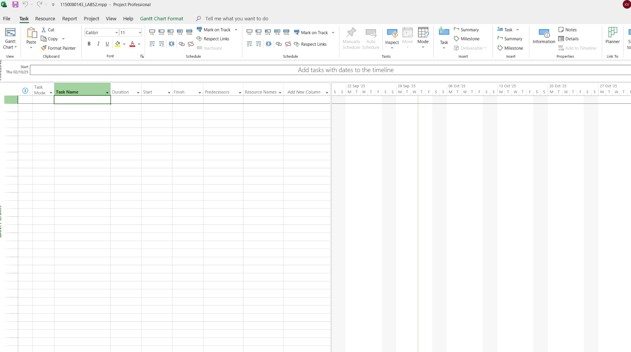
2. Thiết lập ngày bắt đầu dự án là 26/01/2022.
Vào tab Project rồi ấn vô Project Information.
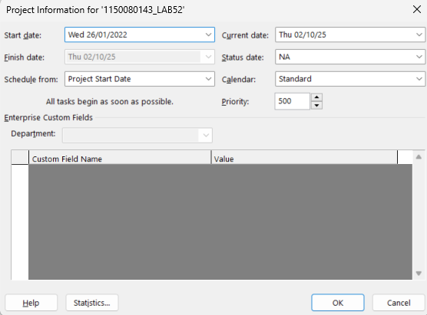
Nhấn OK.
3. Xây dựng danh sách các nhiệm vụ. Sử dụng thông tin của bảng dưới để:
ID | Task Name | Duration | Start | Predecessors
0 | MSSV_LAB52 | 70.75 days | Wed 26/01/22
1 | Xác định nhóm kiểm thử | 1 day | Wed 26/01/22
2 | Phát triển cơ chế phân phối phần mềm | 1 day | Thu 27/01/22 | 1
3 | Cài đặt/triển khai phần mềm | 1.25 days | Mon 25/04/22 | 2
4 | Nhận phản hồi của người dùng | 1 wk | Tue 26/04/22 | 3
5 | Đánh giá thông tin kiểm thử | 1.5 days | Tue 03/05/22 | 4
6 | Việc thử nghiệm hoàn thành | 0 days | Wed 04/05/22 | 5

- Nhập các nhiệm vụ và khoảng thời gian thực hiện từng nhiệm vụ. Lưu ý: nhiệm vụ “Cài đặt/triển khai phần mềm” có ngày bắt đầu (Start) là 25/04/2022.
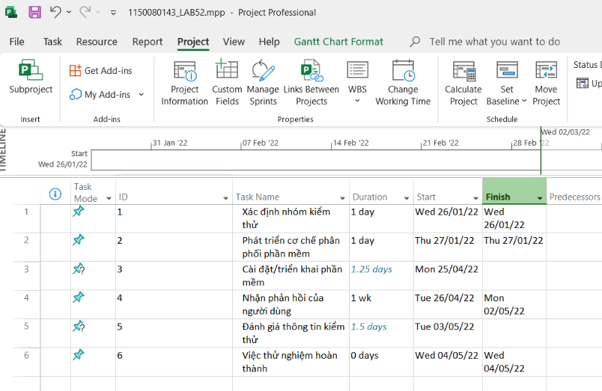
- Tạo tóm tắt cho dự án ta chọn vô tab Grantt Chart Format và nhấn vô Project Summary Task


- Liên kết các nhiệm vụ để tạo sự phụ thuộc giữa chúng.
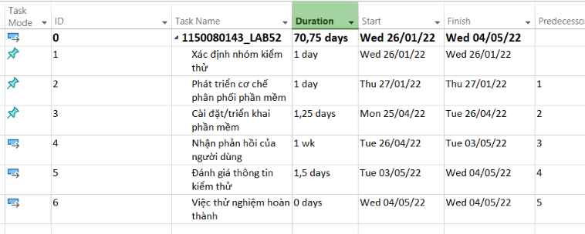
- Thực hiện sắp lịch nhiệm vụ tự động bằng cách vào tab task và chọn Auto Schedule như hình dưới:
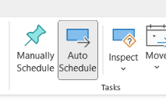
4. Thiết lập nguồn nhân lực cho dự án. Sử dụng bảng dưới để thiết lập nguồn nhân
lực cho dự án.
Resource Name | Type | Group | Max.  Units | Std. Rate | Overtime  Rate | Base  Calendar
Nguyễn Văn An | Work | Người quản lý DA | 100% | $40/hr | $0.00/hr | Standard
Trương Minh Hảo | Work | Người phát triển | 100% | $30/hr | $0.00/hr | Standard
Phạm Minh Phương | Work | Người tập huấn | 100% | $30/hr | $0.00/hr | Standard
Phan Minh Nhật | Work | Hỗ trợ kỹ thuật | 100% | $25/hr | $0.00/hr | Standard
Trần Hoàng Khải | Work | Hỗ trợ kỹ thuật | 100% | $25/hr | $0.00/hr | Standard

- Vào Tab View rồi chuyển sang khung nhìn Resource Sheet
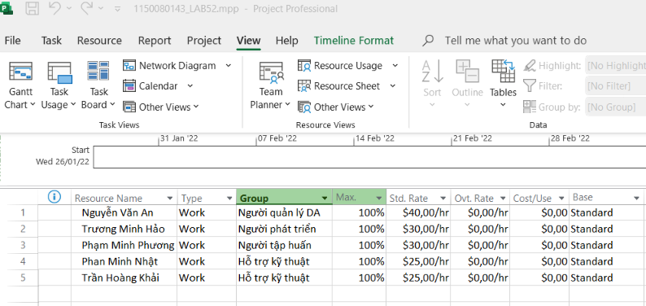
5. Phân công nguồn nhân lục cho dự án theo Bảng 2.3.
6. Định dạng các nút trong sơ đồ mạng (AON) có những thông tin như ví dụ sau:
II.2. Phân tích dự án thử nghiệm
1. Cắt hình ảnh nút nhiệm vụ “Xác định nhóm kiểm thử” trong sơ đồ mạng AON và lưu
vào tập tin .docx? Nhiệm vụ này có phải và nhiệm vụ tới hạn không? Vì sao?
2. Cắt hình ảnh nút nhiệm vụ “Việc thử nghiệm hoàn thành” trong sơ đồ mạng AON và
lưu vào tập tin .docx? Đây có phải là nhiệm vụ cột mốc hay không? Vì sao?
3. Từ báo cáo tổng quan tài nguyên (Resource Overview), hãy:
a. Lưu biểu đồ thống kê tài nguyên (Resource Stats) vào tập tin .docx?
b. Lưu bảng trạng thái tài nguyên (Resource Status) vào tập tin .docx?
4. Từ báo cáo tổng quan công việc (Work Overview), hãy lưu biểu đồ thống kê số giờ
làm việc theo của từng nhiệm vụ (Work Stats) vào tập tin .docx?
5. Từ báo cáo tổng quan chi phí tài nguyên (Resource Cost Overview), hãy lưu biểu đồ
trạng thái chi phí (Cost Status) của tất cả các nhân lực làm cho dự án?
6. Hãy lưu bảng hiển thị các nhiệm vụ tới hạn (Critical Tasks) vào tập tin .docx?
7. Chụp lại màn hình thống kê dự án (Project Statistics for ‘MSSV_S5_E2’) và lưu vào
tập tin .docx?

